豬博士動物科技股份有限公司
試驗豬場巡場報告
項目 | 觀察內容 | 建議 | 追蹤及改善  （請照護同仁扼要填寫）
豬隻狀況 | 試驗中 | 試驗中
 | #592, 639 精神採食良好，雙眼無明顯異常。  #664術後左側股動脈術部腫大實質，目前未再擴大，已於4/1拆線，皮膚尚未完全癒合(約0.5cm)。豬隻活動力及採食良好，步伐及站姿無明顯異常。  #633, 642, 643 豬隻精神及採食狀況良好，無明顯異常症狀。  #246 雙肩術部明顯突出，皮膚縫合對合良好，無紅腫或滲出液狀況。豬隻食慾及活動力良好，麻醉後偶見嘔吐，目前體況偏瘦(BCS 2/5)。  #257, 258 豬隻精神及採食狀況良好，無明顯異常症狀。 | #592, 639 維持觀察。  #664 維持現有處置，每週觀察術部狀態。  #633, 642, 643 維持觀察。  #246需持續觀察採食及體重狀態。  #257, 258 維持觀察。
防疫及消毒計畫 | 全場定期清洗消毒（每週一次，週三）。  新進豬群由固定來源引入，健康狀況佳，活動力良好。 | 維持原有引種檢疫流程。
病歷紀錄
其他 | 11:00 A棟溫度23.0°C，濕度55%，帆布3/4開。  11:20 B棟溫度24.3°C，濕度62%，帆布3/4開。  11:40 檢疫舍27.5°C，濕度49%。
陪同人員： | 潘映潔
巡場獸醫師： | 侯富祥
巡場日期： | 2026年04月02日

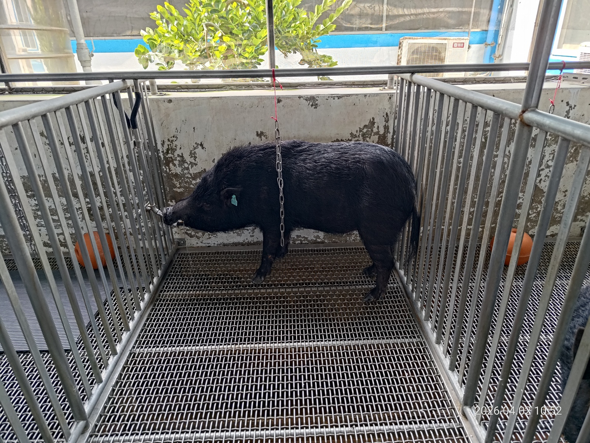
#592 精神及採食狀況良好，雙眼無明顯異常。
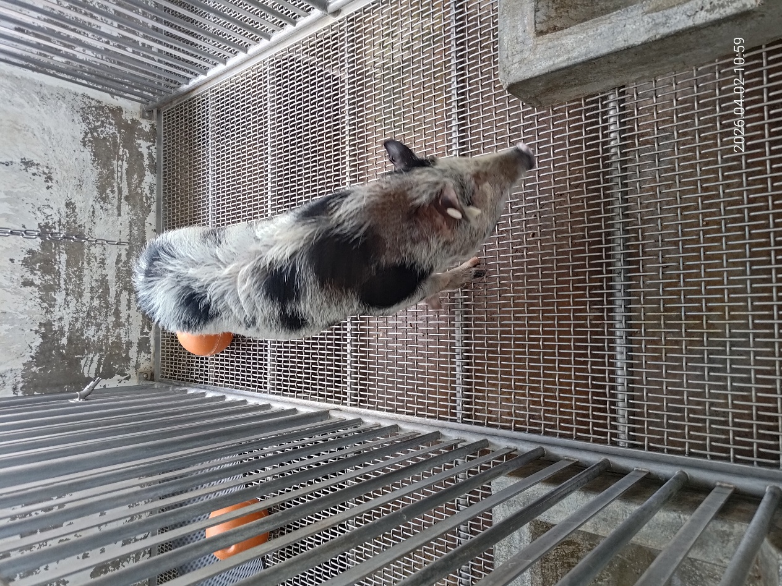
#664豬隻活動力及採食良好，步伐及站姿無明顯異常。
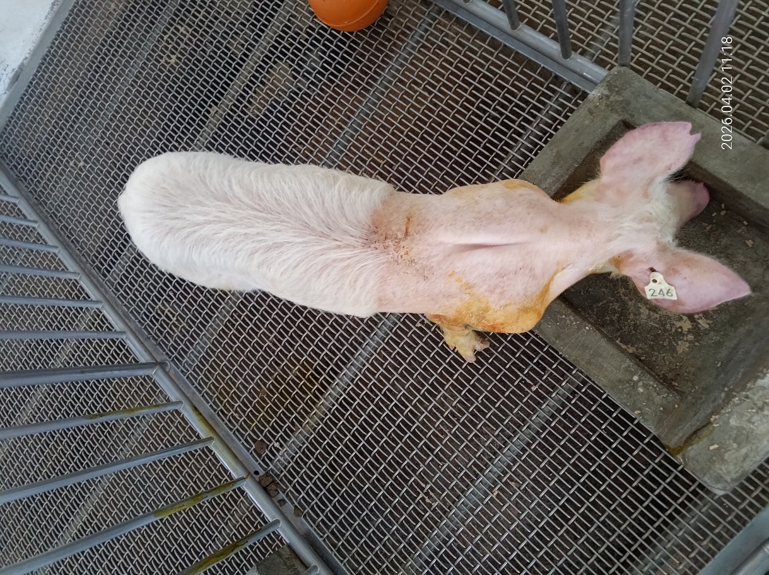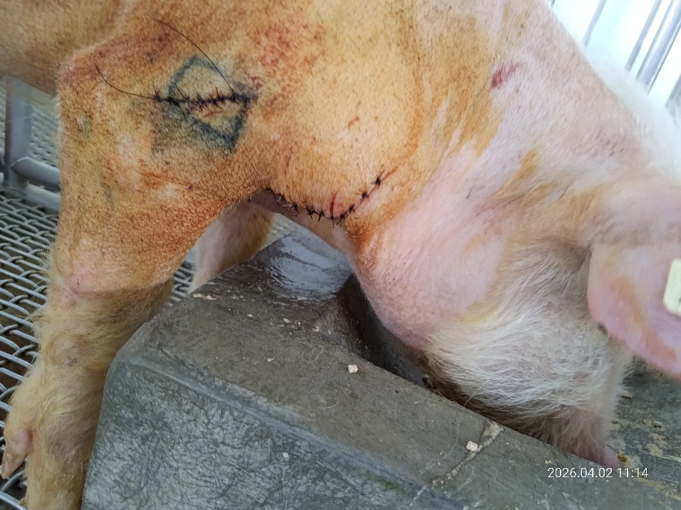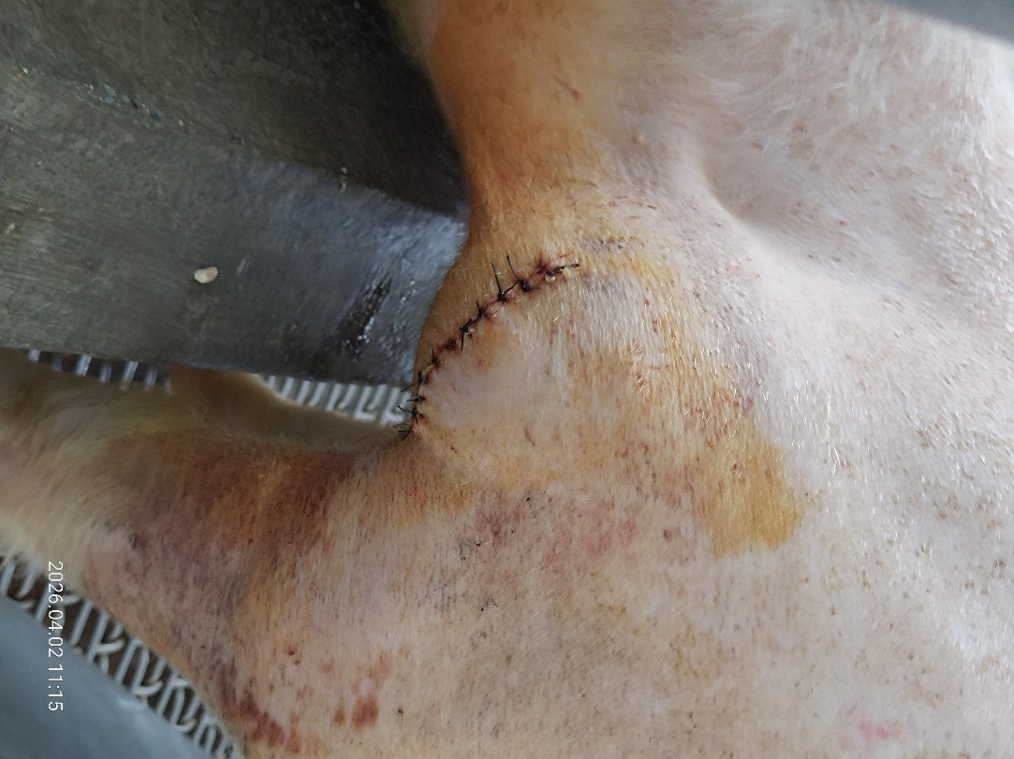
#246雙肩術部明顯突出，皮膚縫合處無紅腫或滲出液狀況。豬隻食慾及活動力良好，前體況偏瘦(BCS 2/5)。

